Predigt: Hüter meines Bruders?
Autorin: Verena Sollberger Schwarzenbach, reformierte Pfarrerin, Luzern
Mutterseelenallein, mit fragendem und verängstigtem Blick treibt das Kind auf dem Fass flussabwärts. Der Totenkopf auf dem Fass und das Fischgerippe im Wasser weisen auf die tödliche Gefahr der Substanz hin, die in den Fluss läuft und das Wasser vergiftet. Im Hintergrund sind rauchende Fabrikschlote erkennbar. Der Boden ist braun, kaum ein Halm wächst mehr. Die Hütten am Ufer drohen in den Fluss zu rutschen. Menschliches Leben hat hier keinen Platz mehr. Das Kind im Fluss hat in dieser Welt keine Zukunft. Da ist niemand, der sich seiner annimmt, sich kümmert, sich sorgt.

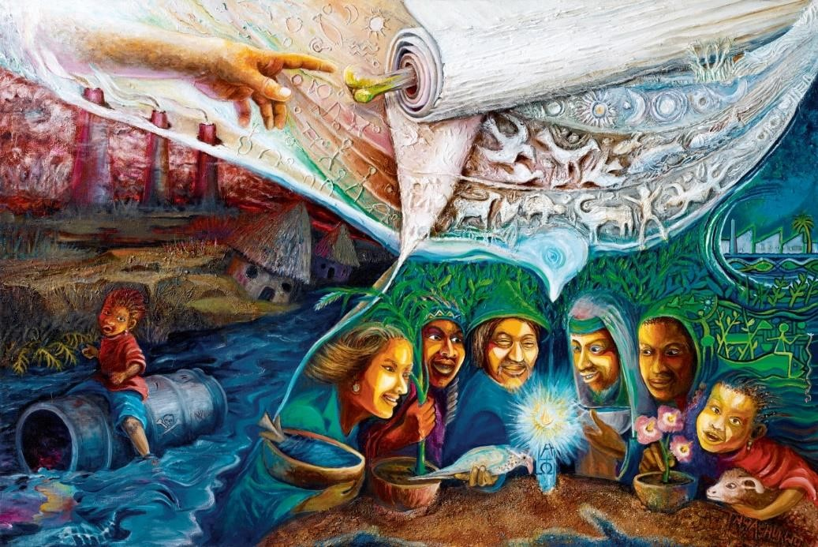

Das MISEREOR-Hungertuch «Gottes Schöpfung bewahren – damit alle leben können» von Tony Nwachukuwu
©MVG Medienproduktion
2009

«Bin ich denn der Hüter meines Bruders?», fragt Kain, als Gott sich nach seinem Bruder Abel erkundigt. Kain wüsste es eigentlich, denn er hat ihn erschlagen. Aus Neid. Aus Zorn.
«Bin ich denn der Hüter meines Bruders?» So fragen sich vielleicht auch jene, die bei ihren Geschäften kaum oder zu wenig Rücksicht nehmen auf das Wohlergehen von Mensch und Natur. Was zählt, sind Wirtschaftswachstum und Erfolg. Die Menschen und ihre Lebensgrundlage sind für sie nicht wichtig. Sie nehmen in Kauf, dass durch ihr Wirtschaften im wahrsten Sinne des Wortes alles «den Bach runtergeht»!

Ganz anders die Atmosphäre in der rechten Bildhälfte. Das Kind, das links verlassen im Fluss trieb, ist hier nun aufgehoben in einer Gemeinschaft von Menschen. Es sind Menschen, die glücklich und zufrieden scheinen. Vielleicht, weil sie füreinander und auch für ihr Lebensumfeld, die Natur, Hüterinnen und Hüter sind? Vielleicht spüren sie, dass sie nicht allein sind, sondern aufgehoben in einer Gemeinschaft. In einer Gemeinschaft, zu der das Lämmchen, der Getreidehalm, der Vogel, der Fisch, das Wasser, die blühende Blume und auch die Schätze dieser Erde genauso dazugehören wie sie selber. Die Erde als grosse Tischgemeinschaft, zu der sich alle versammeln, trägt sie. Und sie hüten sie, die Gemeinschaft, die Erde und ihre Schätze.
«Bin ich denn der Hüter meines Bruders?» Die Antwort ist klar: Ja, sicher!
Die Fabrik im Hintergrund auf der rechten Bildhälfte ist kein Fremdkörper, sondern ein integrierter Bestandteil des Lebens. Die Umwelt scheint hier intakt. Im Fluss schwimmen Fische. Tiere weiden in der Nähe. Das Gras ist grün und die Luft sauber. Hier lässt sich leben. Das Wachstum beschränkt sich hier wohl nicht auf die Wirtschaft. Gewinnmaximierung und Profit sind nicht oberstes Kriterium. Wichtig scheint auch das Wohlergehen der Menschen, die hier leben und arbeiten, ebenso wie die Sorge um die Umwelt. Wer so wirtschaftet, dient dem Leben. Wo die Unternehmen zu «Hüterinnen und Hütern ihres Bruders, ihrer Schwester» werden, da geht nichts «den Bach runter». Da bleibt das Leben im Fluss.

